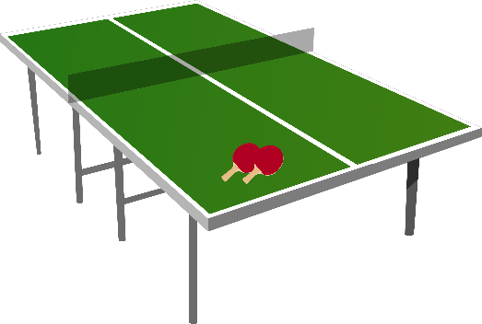
♪参加者募集♪

令和４年度うるま市卓球競技選手権大会要項

1 趣 旨 卓球競技の普及と技術の向上を図るとともに、市民の体力と健康
を増進し、相互の親睦を深める。
2 主 催 うるま市体育協会
3 共 催 うるま市教育委員会
4 後 援 うるま市
5 日 時 令和４年９月４日(日) 午前9時～
6 場 所 うるま市石川体育館
7 参加資格 うるま市内に本籍又は住所を有する男女。
8 参加料 無料
9 試合方法
（1）年代別による、リーグ戦方式にて行う
（2）自由参加者によるシングルス又はダブルスについては当日9時まで受け付けます ※小学生～１００歳まで
10 競技規則 現行の日本卓球ル－ル及び同細則を適用。
使用球はニッタクのホワイトボール プラスチﾂク40ﾐリとする。
1１ 申込先及び 令和４年８月１９日(金) 午後３時までに うるま市体育協会
問い合わせ 管理棟内に参加用紙を準備してありますので、必要事項を記載
しお申し込みください。
TEL 974-2540 FAX989-3112

- なお、本大会は、令和４年度の沖縄県民体育大会の出場選手選考の参考にさせていただきます。また、選手選考については本大会の成績を基本に、その他大会の成績を考慮して行います。

お気軽に参加してね♪

